**Chapitre 14 : les fonctions de référence**

**I- Fonction paire et impaire :**

# [vidéo](https://www.youtube.com/watch?v=DUbAkwCX8O8) : [mathssa.fr/paritefct.html](http://www.mathssa.fr/paritefct.html) (jusqu’à 6mns et 25 secondes)

# Exemple 1 :

Soit $f$ la fonction définie sur ℝ par $f(x)=x^{2}.$ Obtenir à l’aide de sa calculatrice, l’écran ci-dessous :

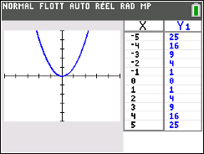

# 

1. Quelle conjecture peut-on émettre concernant $f(-x)$ ? Il semble que $f(-x)=f(x).$
2. Compléter le calcul

$f\left(-x\right)=(-{x)}^{2}=(-x)×(-x)=+x²=f(x)$

1. Quelle particularité observe t’on quand regarde la courbe de $f$ ?

La courbe de $f$ admet l’axe des ordonnées comme axe de symétrie.

# Exemple 2 :

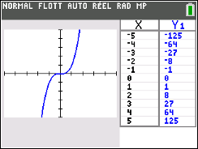Soit $f$ la fonction définie sur ℝ par $f(x)=x^{3}.$ Obtenir à l’aide de sa calculatrice, l’écran ci-dessous :

# 

1. Quelle conjecture peut-on émettre concernant $f(-x)$ ? Il semble que $f\left(-x\right)=-f(x).$
2. Compléter le calcul

$f\left(-x\right)=(-{x)}^{3}=(-x)×(-x)×(-x)=-x^{3}=-f(x)$

$3.$ Quelle particularité observe t’on quand regarde la courbe de $f$ ?

La courbe de f admet l’origine O comme centre de symétrie.

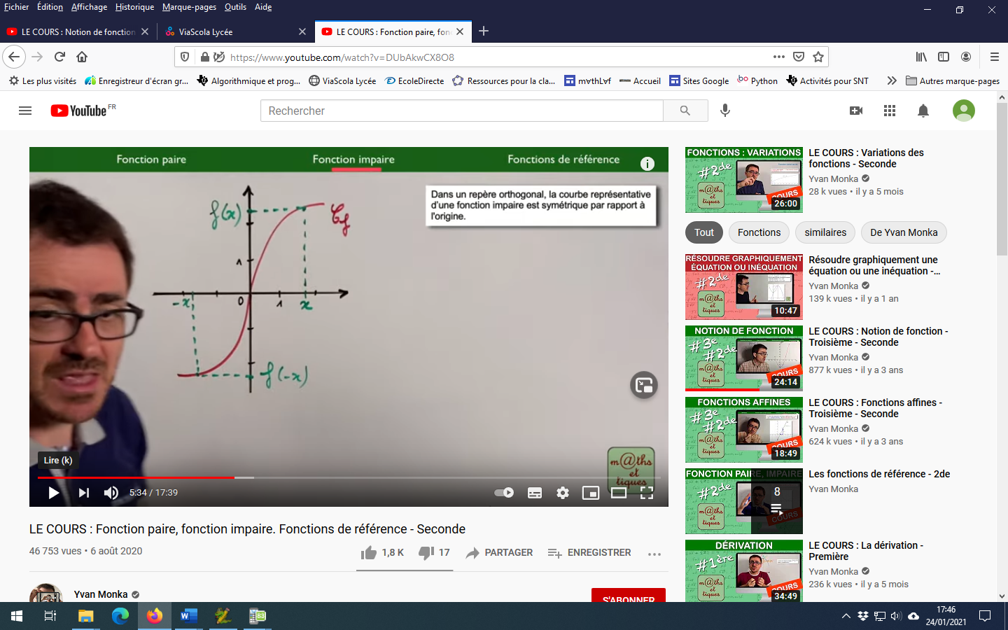

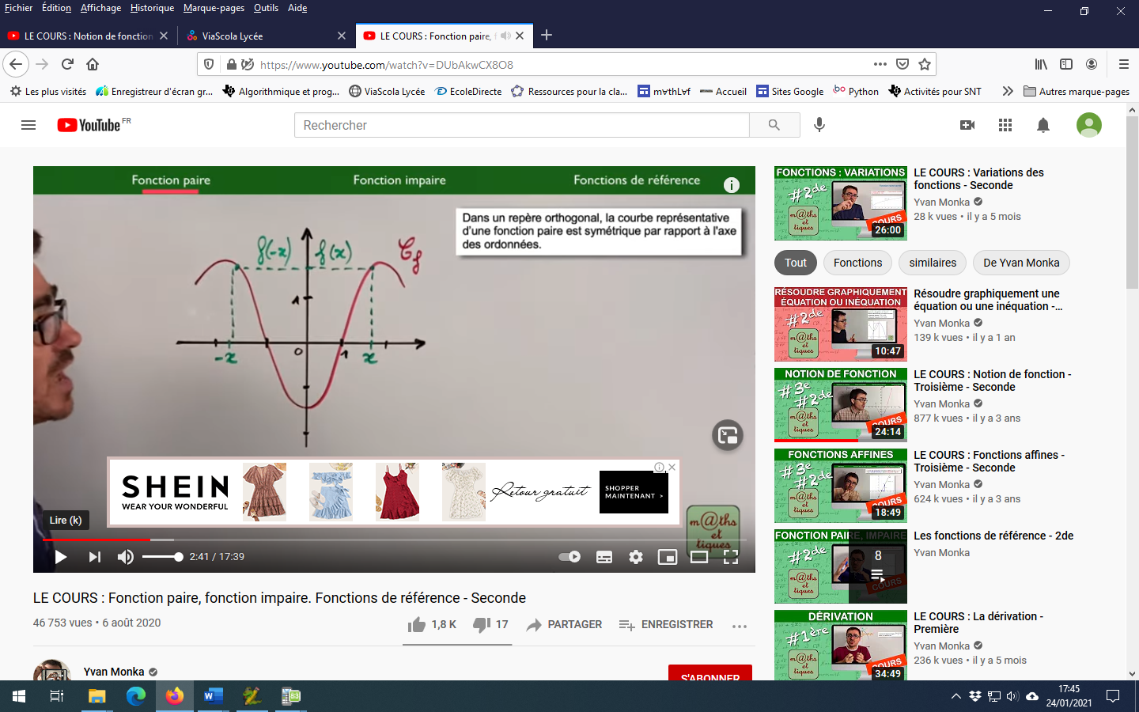

$f$ est paire $f$ est impaire

|  |
| --- |
| **Définition: $f$** est la fonction définie sur D dont le centre est 0.  Une fonction *f* est paire lorsque pour tout réel *x* de *D*, $f\left(-x\right)=f(x)$.  (tout nombre et son opposé ont la même image)  Une fonction *f* est impaire lorsque pour tout réel *x* de *D*, $f\left(-x\right)=-f(x)$.  (tout nombre et son opposé ont des images opposés) |

Remarque :Dans un repère orthogonal , la courbe représentative d’une fonction paire admet l’axe des ordonnées comme axe de symétrie. Dans un repère orthogonal , la courbe représentative d’une fonction impaire admet le centre O du repère comme centre de symétrie.

**I- La fonction carré**

1. **Définition**

**Définition :**

La **fonction carré** *f* est définie sur ℝ par $f\left(x\right)=x^{2}$.

Exemples : calcul d’images

|  |  |  |  |  |  |
| --- | --- | --- | --- | --- | --- |
| *x* | –2 | –1 | 0 | 1 | 2 |
| *f* (*x*) | 4 | 1 | 0 | 1 | 4 |

**2.Parité :**

**Propriété:**

**l**a **fonction carré** *f* est paire.

**Preuve :**

Pour tout réel $x$, $f\left(-x\right)={(-x)}^{2}=\left(-x\right)×\left(-x\right)=+x^{2}=f(x)$

**Conséquence graphique :**

Dans un repère orthogonal, la courbe de la fonction carré admet l’axe des ordonnées comme axe de symétrie.

**3.Représentation graphique**

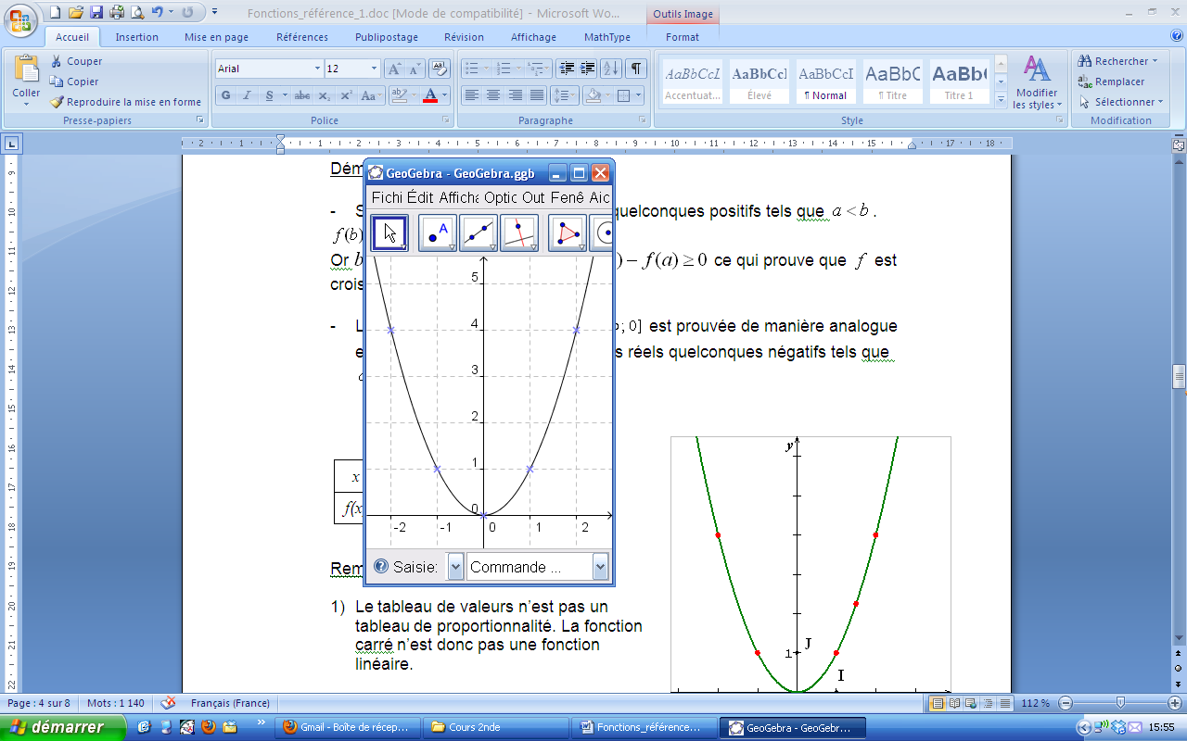

|  |  |  |  |  |  |
| --- | --- | --- | --- | --- | --- |
| *x* | –2 | –1 | 0 | 1 | 2 |
| *f* (*x*) | 4 | 1 | 0 | 1 | 4 |

**Remarques :**

* Le tableau de valeurs n’est pas un tableau de proportionnalité. La fonction carré n’est donc pas une fonction linéaire.
* Dans un repère (O, I, J), la courbe d’équation $y=x^{2}$ de la fonction carré est appelée une **parabole** de sommet O.

**4.Variations et conséquences**

**Propriété :**

La fonction carré *f* est décroissante sur l’intervalle $\left]-∞ ;0\right]$ et croissante sur l’intervalle $\left[0 ; +∞\right[$.

**Tableau de variations**

|  |  |
| --- | --- |
| $$x$$ | -∞ 0 +∞ |
| $$f\left(x\right)=x²$$ | 0 |

**Conséquence :** la fonction carrée admet un minimum en $x=0$ de valeur $f(0)=0$

**Tableau de signe**

|  |  |
| --- | --- |
| $$x$$ | -∞ 0 +∞ |
| $$f\left(x\right)=x²$$ | + 0 + |

La fonction carrée est strictement positive sauf en 0 où elle s’annule.

**Démonstration au programme :**

Vidéo : [mathssa.fr/ine3](http://www.mathssa.fr/ine3)

On pose : $f\left(x\right)=x^{2}$.

* Soit *a* et *b* deux nombres réels quelconques positifs tels que $a<b$.

$$f\left(b\right)-f\left(a\right)=b^{2}-a^{2}=\left(b-a\right)\left(b+a\right)$$

Or $b-a>0$, $a≥0$ et $b≥0$ donc $f\left(b\right)-f\left(a\right)≥0$ ce qui prouve que *f* est croissante sur l’intervalle $\left[0 ; +∞\right[$.

* La décroissance sur l’intervalle $\left]-∞ ;0\right]$ est prouvée de manière analogue en choisissant *a* et *b* deux nombres réels quelconques négatifs tels que $a<b$.

Propriété : $a$ et $b$ sont deux nombres réels , on a alors :

Si $0<a<b alors a^{2}<b²$

Si $a<b<0 alors a^{2}>b²$

**4.Equation du type $x²=a$ ($a>0$)**

**Propriété :**

L’équation $x²=a$ avec $a>0$ admet exactement 2 solutions $-\sqrt{a}$ et $\sqrt{a}$

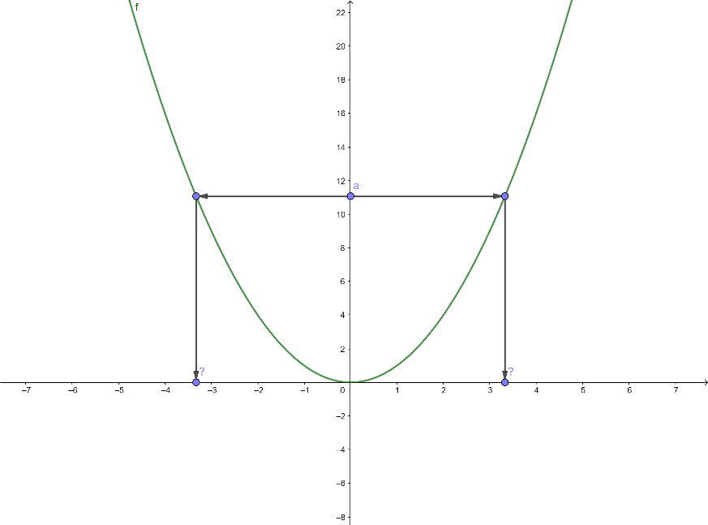

Preuve :

$x^{2}=a$ équivaut à $x^{2}-a=0$

${ équivaut à x}^{2}-(\sqrt{a})²=0$

$équivaut à (x-\sqrt{a})(x+\sqrt{a})=0$

$équivaut à x-\sqrt{a}=0 ou x+\sqrt{a}=0$

$équivaut à x=\sqrt{a} ou x=-\sqrt{a}$

Application :

Résoudre dans ℝ l’équation $x^{2}=5$.

Les solutions sont $\sqrt{5}$ et - $\sqrt{5}$ S = {$\sqrt{5}$ ;- $\sqrt{5}$}

**5.Inéquation du type $x^{2}<a$ ou $x^{2}>a$ ($a>0$)**

**Propriété :**

L’inéquation $x^{2}<a$ avec $a>0$ admet pour solutions les réels de l’intervalle $]-\sqrt{a}$ ; $\sqrt{a}$ [.

L’inéquation $x^{2}>a$ avec $a>0$ admet pour solutions les réels de l’intervalle $]-∞;-\sqrt{a}[∪$] $\sqrt{a};+∞$ [

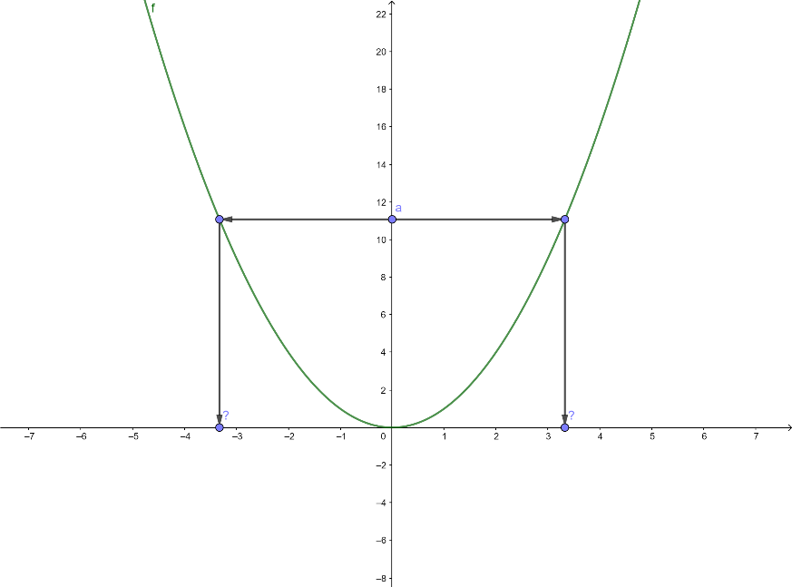

Preuve :

$x^{2}>a$ équivaut à $x^{2}-a>0$

${ équivaut à x}^{2}-{\left(\sqrt{a}\right)}^{2}>0$

$équivaut à \left(x-\sqrt{a}\right)\left(x+\sqrt{a}\right)>0$

$x-\sqrt{a}>0$ $x-\sqrt{a}>0$

$x>\sqrt{a}$ $x>-\sqrt{a}$

|  |  |
| --- | --- |
| $$x$$ | $$-∞ -\sqrt{a} \sqrt{a} +∞$$ |
| $$x-\sqrt{a}$$ | * *- 0 +* |
| $$x+\sqrt{a}$$ | * *0 + +* |
| $$\left(x-\sqrt{a}\right)\left(x+\sqrt{a}\right)$$ | *+ 0 - 0 +* |

$\left(x-\sqrt{a}\right)\left(x+\sqrt{a}\right)>0$ lorsque $x$ ∈ $]-∞;-\sqrt{a}\left[∪\right]\sqrt{a};+∞[$

L’ensemble des solutions de l’inéquation $\left(x-\sqrt{a}\right)\left(x+\sqrt{a}\right)>0$ est $x$ ∈ $]-∞;-\sqrt{a}\left[∪\right]\sqrt{a};+∞[$

Application :

Résoudre dans ℝ l’inéquation $x^{2}>3$.

S=]-∞ ;- $\sqrt{3}\left[∪\right]\sqrt{3};+∞[$

Résoudre une inéquation avec la fonction carré :

Vidéo : [mathssa.fr/ine4](http://www.mathssa.fr/ine4)  4mns12s

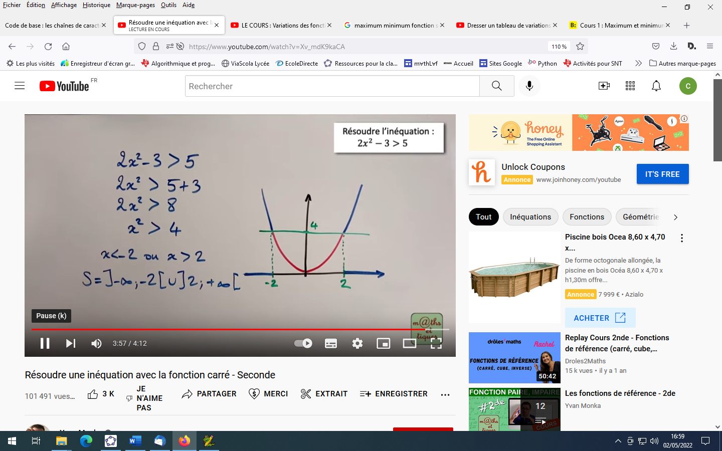

**Exercice :**

Une entreprise fabrique et vend chaque mois entre 50 et 100 vélos.

Le prix en € de vente **d’un vélo**, est $p=x-40$ où $x$ est le nombre de vélos fabriqués

$(50≤x≤100)$

Le montant, en € , des dépenses pour la fabrication de $x$ vélos est $d=4900-40x$.

On suppose que l’entreprise vend l’ensemble des vélos fabriqués.

1.Démontrer que la recette de la société est $R=x^{2}-40x.$ $(50≤x≤100)$

2.Déterminer, à partir de combien de vélos fabriqués l’entreprise réalise un bénéfice. (on admettra que les recettes et les dépenses varient entre 0 et 6000 – on réalise un bénéfice dès que )

1.

2. On résout l’inéquation R>d.

$x^{2}-40x>4900-40x$

$x^{2}-40x+40x>4900-40x+40x$

$x^{2}>4900$

$x>\sqrt{4900}$ ou $x<-\sqrt{4900}$

$x>70$ ou $x<-70$ (impossible)

$x>70$

$x≥71$

Il faut donc produire au minimum 71 vélos.

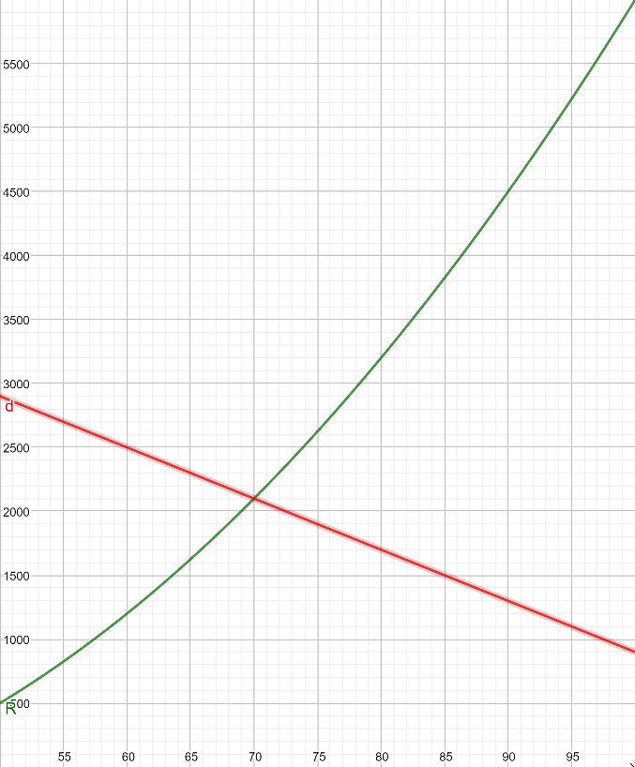

On représente les courbes de R et de d à l’écran de la calculatrice (on prend [50 ;100] pour x et [0 ;6000] pour y)

On résout l’inéquation R>d.

On retrouve $x>70$. Il faut donc produire au minimum 71 vélos

**II- La fonction inverse**

**1.Définition**

**Définition :**

La **fonction inverse** *f* est définie sur ℝ $\left\{0\right\}$**\** par $f\left(x\right)=$ $\frac{1}{x}$.

Remarques :

* ℝ $\left\{0\right\}$\ désigne l’ensemble des nombres réels sauf 0, c'est-à-dire ] –∞ ; 0 [ U ] 0 ; +∞ [. On peut aussi noter cet ensemble ℝ*.
* La fonction inverse n’est pas définie en 0.

Exemples : calcul d’images

|  |  |  |  |  |  |  |
| --- | --- | --- | --- | --- | --- | --- |
| *x* | –2 | –1 | 0,25 | 1 | 2 | 3 |
| *f*(*x*) | $$-0,5$$ | $$-1$$ | 4 | 1 | 0,5 | $$\frac{1}{3}≈0,33$$ |

**2.Parité :**

**Propriété:**

**l**a **fonction inverse** est impaire.

**Preuve :**Pour tout réel $x$, $f\left(-x\right)=\frac{1}{-x}=-\frac{1}{x}=-f(x)$

**Conséquence graphique :**

Dans un repère orthogonal, la courbe de la fonction inverse admet l’origine O comme centre de symétrie.

**3.Représentation graphique**

|  |  |  |  |  |  |  |
| --- | --- | --- | --- | --- | --- | --- |
| *x* | –2 | –1 | 0,25 | 1 | 2 | 3 |
| *f*(*x*) | –0,5 | –1 | 4 | 1 | 0,5 |  |

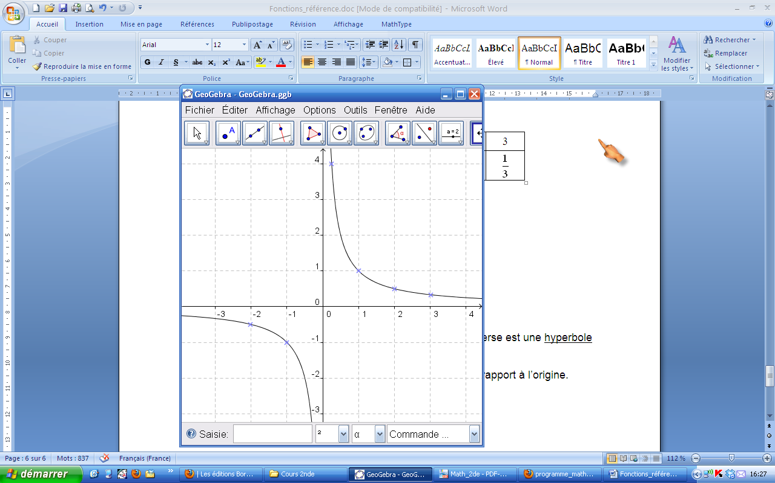

**Remarque :**Dans un repère (O, I, J), la courbe d’équation $y=$ $\frac{1}{x}$ de la fonction inverse est une **hyperbole** de centre O.

**4.Variations et conséquences**

**Propriété :**

La fonction inverse est décroissante sur l’intervalle $\left]-∞ ;0\right[$ et décroissante sur l’intervalle $\left]0 ;+∞\right[$.



Remarque :

La variation d’une fonction ne peut s’étudier que sur un intervalle.

On ne peut donc pas évoquer de décroissance sur

]–∞ ; 0[ U ]0 ; +∞[ qui n’est pas un intervalle mais conclure de manière séparée que la fonction inverse est décroissante sur l’intervalle $\left]-∞ ;0\right[$ et décroissante sur l’intervalle $\left]0 ;+∞\right[$.

**Démonstration au programme :**

**Vidéo :** [**mathssa.fr/ine5**](http://www.mathssa.fr/ine5)  **7mns37s**

On pose : $f\left(x\right)=$ $\frac{1}{x}$.

Soit *a* et *b* deux nombres réels strictement positifs avec *a* < *b.*

$f\left(b\right)-f\left(a\right)=$ $\frac{1}{b}$– $\frac{1}{a}$ = $\frac{a-b}{ab}$

Or *a* > 0, *b* > 0 et *a* – *b* < 0. Donc $f\left(b\right)-f\left(a\right)≤0$.

*f* est ainsi décroissante sur l’intervalle .

- La décroissance sur l’intervalle $\left]-∞ ;0\right[$ est prouvée de manière analogue.

**Tableau de variations**

|  |  |
| --- | --- |
| $$x$$ | -∞ $a b$ 0 $a b$ +∞ |
| $$f\left(x\right)=x²$$ | $\frac{1}{a}$ $\frac{1}{a}$ $\frac{1}{b}$ $\frac{1}{b}$ |

Résoudre une inéquation avec la fonction inverse :

**Vidéo :** [**mathssa.fr/ine6**](http://www.mathssa.fr/ine6)  7mns42

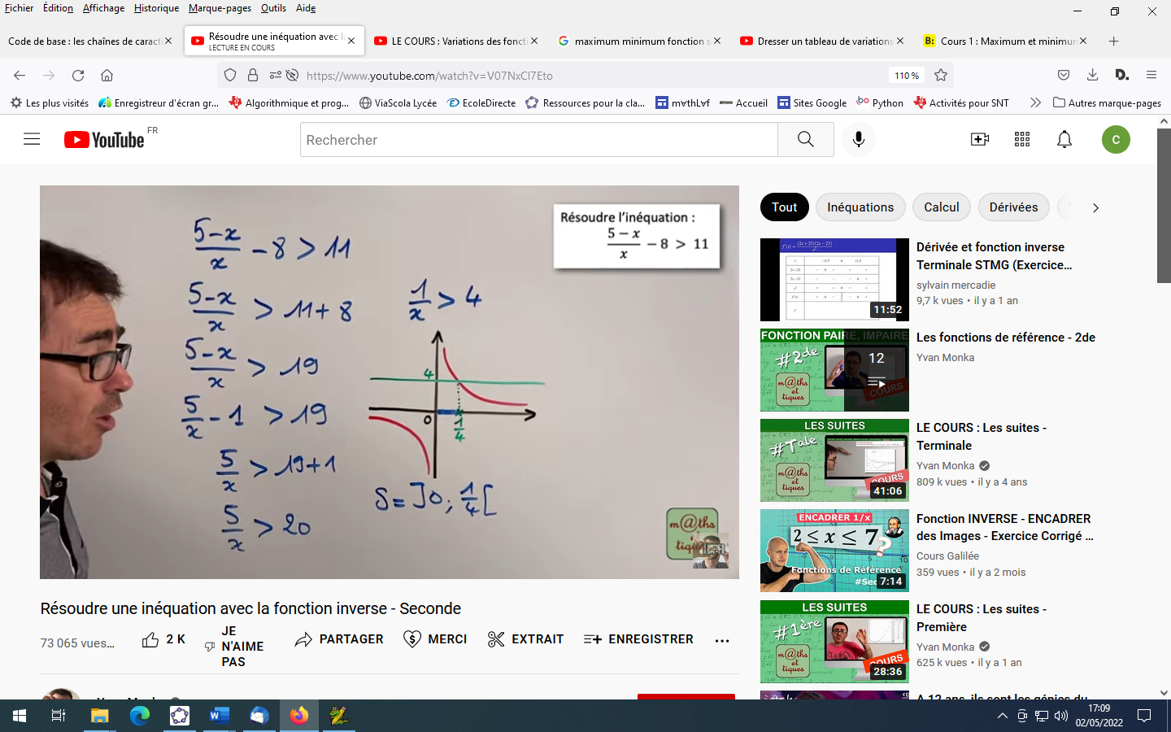

Propriété : $a$ et $b$ sont deux nombres réels de même signe, on a alors :

$a<b revient à écrire \frac{1}{a}>\frac{1}{b}$

En effet, la fonction inverse étant décroissante, l’ordre est renversé.

Résoudre une inéquation avec la fonction inverse :

**Vidéo :** [**mathssa.fr/ine7**](http://www.mathssa.fr/ine7)  4mns17s

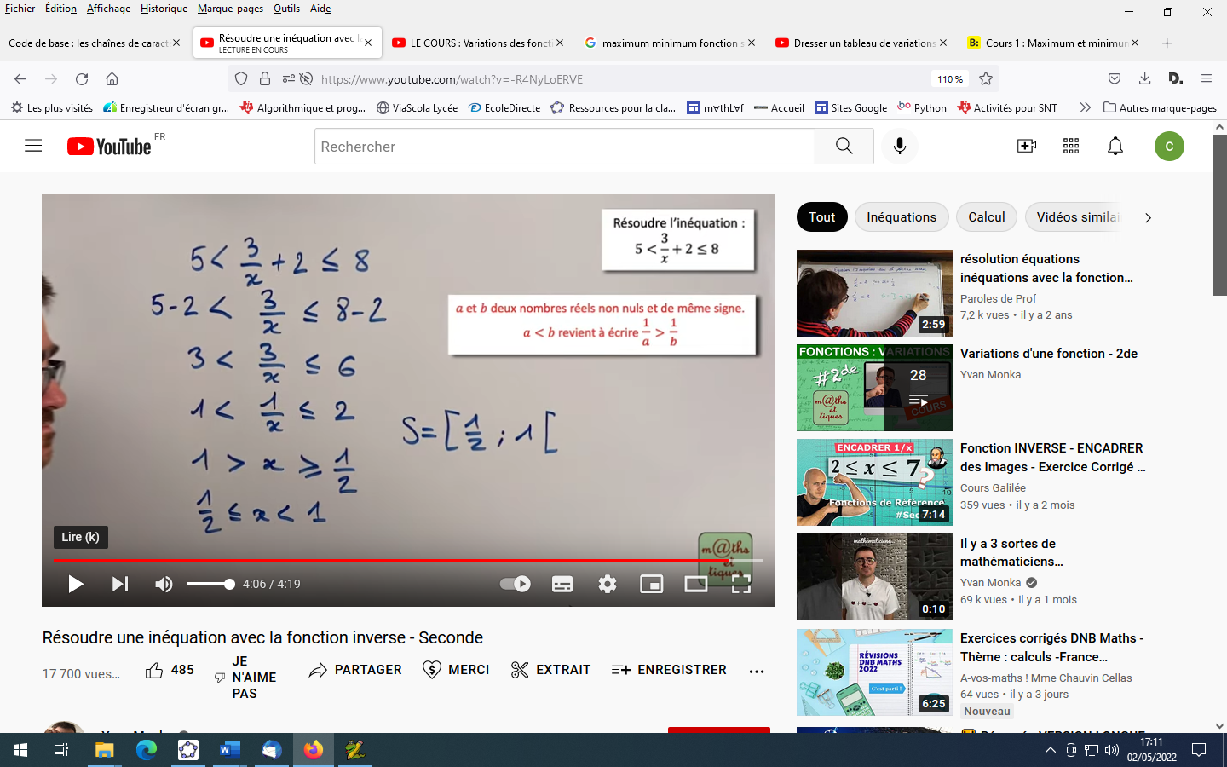

**III- La fonction racine carrée**

**1.Définition**

**Définition :** La **fonction racine carrée** est la fonction *f* définie sur $\left[0 ; +∞\right[$ par

$f\left(x\right)=\sqrt{x}$.

Exemples : calcul d’images

|  |  |  |  |  |  |  |
| --- | --- | --- | --- | --- | --- | --- |
| *x* | –2 | –1 | 0 | 1 | 4 | 9 |
| *f*(*x*) |  |  | 0 | 1 | 2 | 3 |

**2.Représentation graphique**

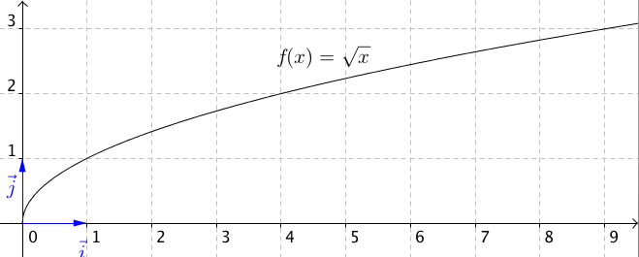

Remarque : La fonction racine carrée n’est pas définie pour des valeurs négatives.

**3.Variations et conséquences**

**Propriété :**

La fonction racine carrée est croissante sur l’intervalle $[0;+∞[$.

**Démonstration au programme :**

On pose : $f\left(x\right)=$ $\sqrt{x}$.

Vidéo : [mathssa.fr/ine10](http://www.mathssa.fr/ine10) 7mns25s

On pose : $f\left(x\right)=\sqrt{x}$.

Soit *a* et *b* deux nombres réels positifs tels que *a* < *b*.

$f\left(b\right)-f\left(a\right)=\sqrt{b}-\sqrt{a}=$ $\frac{\left(\sqrt{b}-\sqrt{a}\right)\left(\sqrt{b}+\sqrt{a}\right)}{\sqrt{b}+\sqrt{a}}$ = $\frac{{\sqrt{b}}^{2}-{\sqrt{a}}^{2}}{\sqrt{b}+\sqrt{a}}$ = $\frac{b-a}{\sqrt{b}+\sqrt{a}}$.

Or $\sqrt{b}+\sqrt{a}$ > 0 et *b* – *a* > 0. Donc $f\left(b\right)-f\left(a\right)>0$

Donc $f\left(a\right)<f\left(b\right)$.

Ce qui prouve que *f* est croissante sur l’intervalle $\left[0 ; +∞\right[$.

**Tableau de variations**

|  |  |
| --- | --- |
| $$x$$ | 0 $a b$ +∞ |
| $$f\left(x\right)=\sqrt{x}$$ | $\sqrt{b}$ 0 $\sqrt{a}$ |

Propriété : Si $a$ et $b$ sont deux nombres réels positifs, on a alors :

$a<b revient à écrire \sqrt{a}<\sqrt{b}$

En effet, la fonction racine carrée étant croissante, l’ordre est conservé.

Résoudre une inéquation avec la fonction racine carrée :

Vidéo : [mathssa.fr/ine8](http://www.mathssa.fr/ine8)  5mns12s

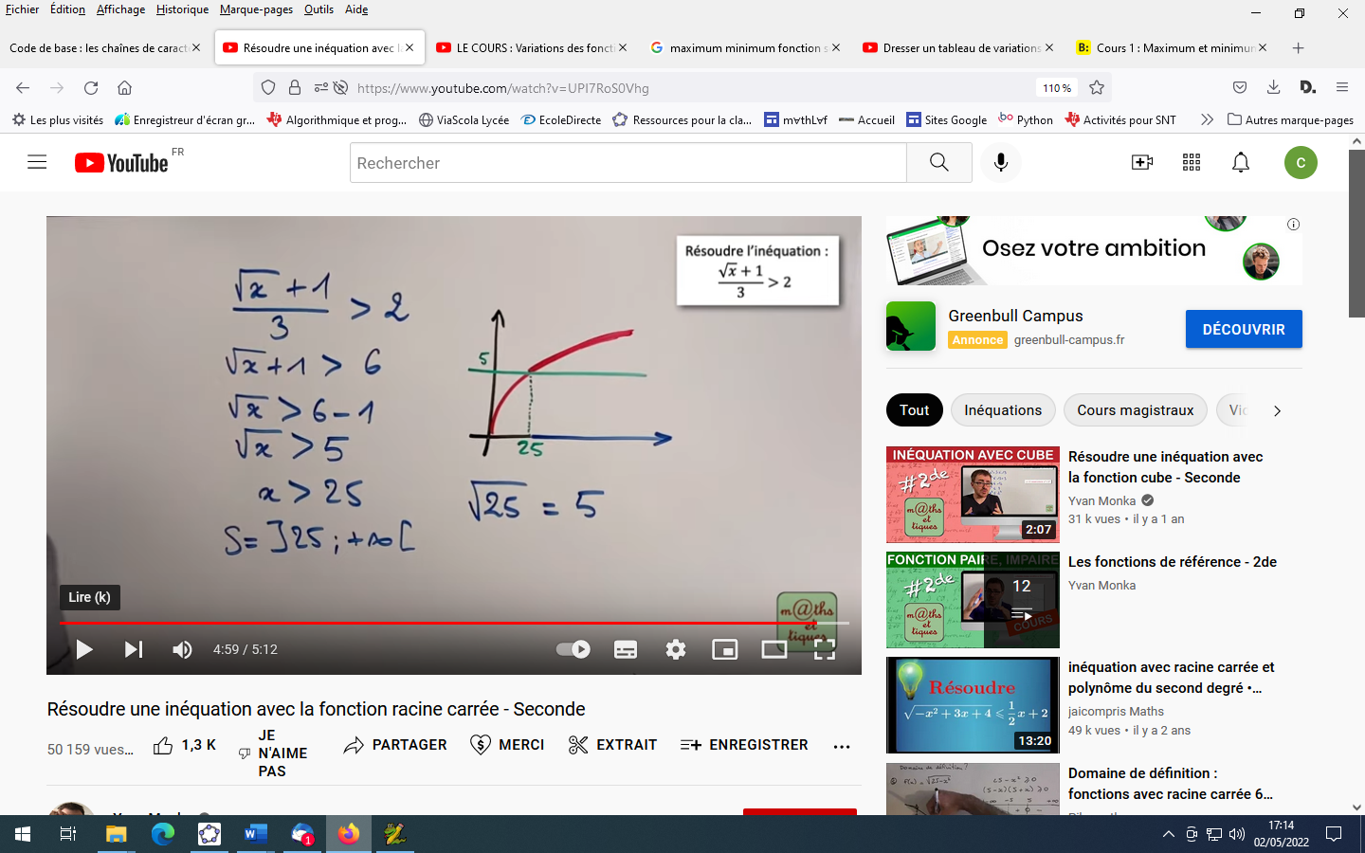

**IV- La fonction cube**

**1.Définition**

**Définition :** La **fonction cube** est la fonction *f* définie sur $R$ par $f\left(x\right)=x^{3}$.

Exemples : calcul d’images

|  |  |  |  |  |  |
| --- | --- | --- | --- | --- | --- |
| *x* | –2 | –1 | 0 | 1 | 2 |
| *f*(*x*) | -8 | -1 | 0 | 1 | 8 |

**2.Parité :**

**Propriété:**

**l**a **fonction cube** est impaire.

**Preuve :**

Pour tout réel $x$, $f\left(-x\right)=(-{x)}^{3}=(-x)(-x)(-x)=-x^{3}=-f(x)$

**Conséquence graphique :**

Dans un repère orthogonal, la courbe de la fonction cube admet l’origine O comme centre de symétrie.

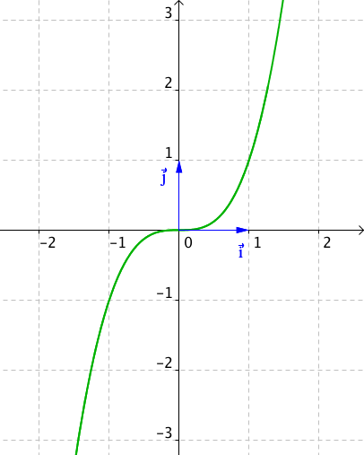

**3.Représentation graphique**

|  |  |  |  |  |  |
| --- | --- | --- | --- | --- | --- |
| *x* | –2 | –1 | 0 | 1 | 2 |
| *f* (*x*) | -8 | -1 | 0 | 1 | 8 |

.

**3.Variations et conséquences**

**Propriété :**

La fonction cube est croissante sur ℝ

Preuve : admis

**Tableau de variations et tableau de signe**

|  |  |
| --- | --- |
| $$x$$ | -∞ a 0 b +∞ |
| $$f\left(x\right)=x^{3}$$ | $b^{3}$ $a^{3}$ 0 |

|  |  |
| --- | --- |
|  | -∞ 0 +∞ |
| $$f\left(x\right)=x^{3}$$ | - 0 + |

**Propriété :**

$a<b revient à écrire a^{3}<b^{3}$

En effet, la fonction cube étant croissante, l’ordre est conservé.

Résoudre une inéquation avec la fonction cube :

Vidéo : [mathssa.fr/ine11](http://www.mathssa.fr/ine11)

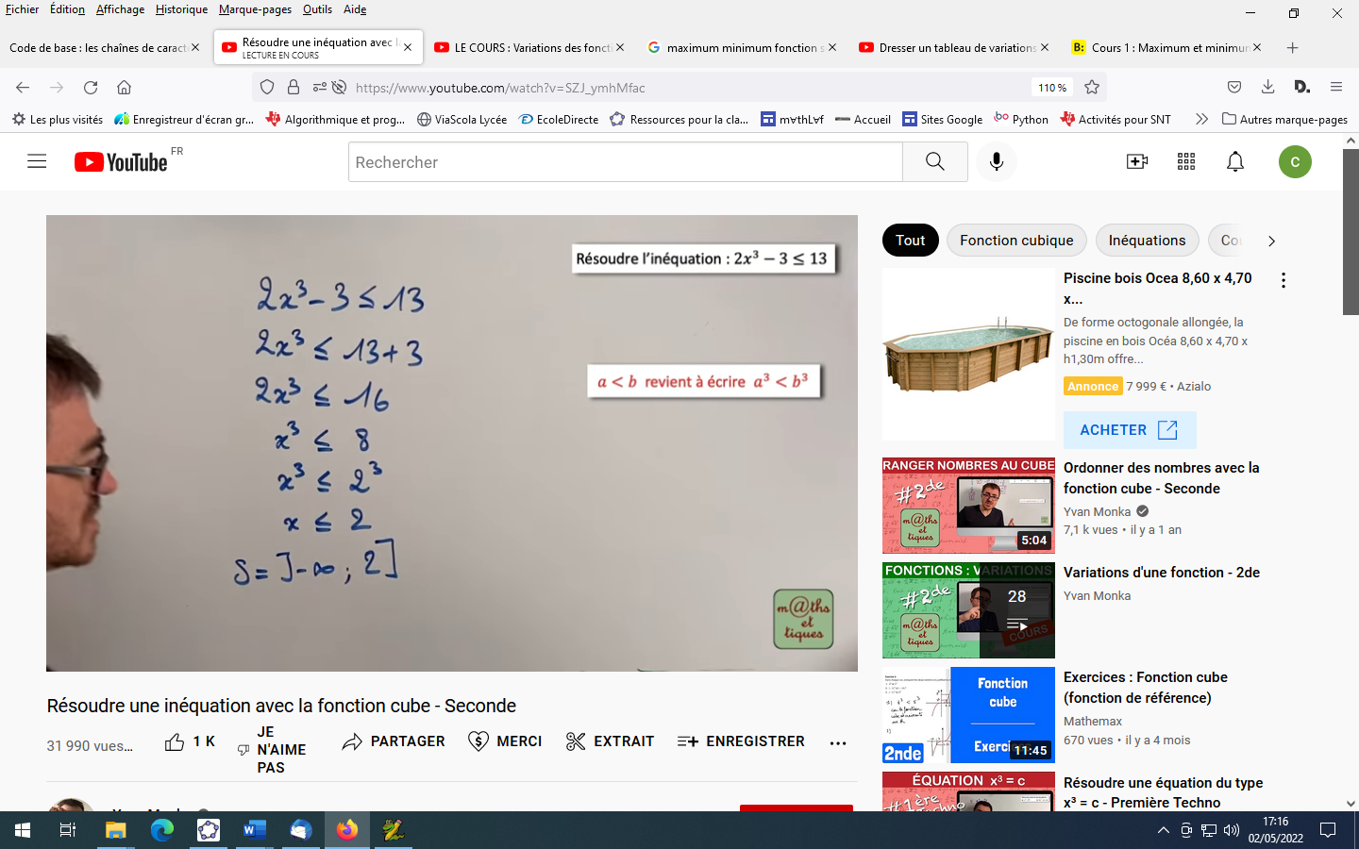

**4.Positions relatives des courbes d’équations : $y=x$, $y=x^{2}$ et $y=x^{3}$**

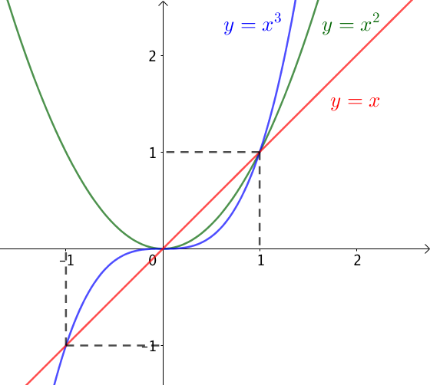

Pour des valeurs positives de *x*, on a :

* Si $x≥1$ : La courbe d’équation $y=x^{3}$ se trouve au-dessus de

la courbe d’équation $y=x^{2}$ qui se trouve elle-même au-dessus de

la courbe d’équation $y=x$.

* Si $0≤x≤1$ : L’ordre précédent est inversé.

**Démonstration au programme :**

Vidéo [mathssa.fr/ine9](http://www.mathssa.fr/ine9)  8mns38s

1er cas : si  :

- Pour étudier les positions relatives des courbes d’équations $y=x$ et $y=x^{2}$,

il suffit d’étudier le signe de $x^{2}-x$.

Or, $x^{2}-x=x\left(x-1\right)≥0$ car $x≥1$.

Donc, la courbe d’équation $y=x^{2}$ se trouve au-dessus de la courbe d’équation

.

- Pour étudier les positions relatives des courbes d’équations $y=x^{2}$ et $y=x^{3}$,

il suffit d’étudier le signe de $x^{3}-x^{2}$.

Or, $x^{3}-x^{2}=x^{2}\left(x-1\right)≥0$ car $x≥1$.

Donc la courbe d’équation $y=x^{3}$ se trouve au-dessus de la courbe d’équation

$y=x^{2}$.

2e cas : si   :

- Dans ce cas, $x^{2}-x=x\left(x-1\right)≤0$ car $x≥0$ et $x-1≤0$.

Donc, la courbe d’équation $y=x^{2}$ se trouve en dessous de la courbe d’équation

.

- Et, $x^{3}-x^{2}=x^{2}\left(x-1\right)≤0$ car $x-1≤0$.

Donc la courbe d’équation $y=x^{3}$ se trouve en dessous de la courbe d’équation

$y=x^{2}$.